Test: Život a dílo Karla Čapka

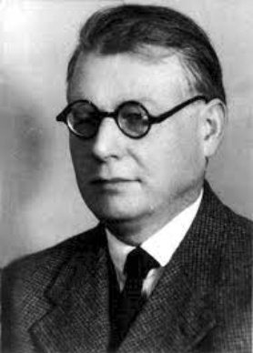
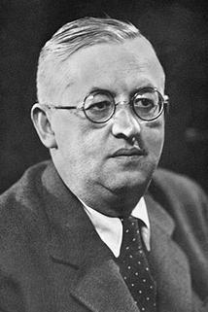
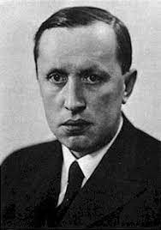
- Který z autorů je Karel Čapek?

c)
a)
b)

- Na ose vyznač, kdy Karel Čapek žil:
1700 1800 1900 2000

---------/------------------------------/------------------------------/------------------------------/---

- Zakroužkuj, čemu se Karel Čapek věnoval (více odpovědí):
zahradničení herectví fotografování žurnalistice rybaření

- Vyškrtni pojmy, které s Karlem Čapkem nesouvisí:
bratr Petr – manželka herečka – nemoc páteře – časopis Květy – komunista – pohádky

- Karel Čapek se scházel s politickými a kulturními osobnostmi vždy v jeden určitý den v týdnu, proto se nazývali:
a) Úterníci
b) Pátečníci
c) Nedělníci

- Kterému novinovému útvaru se Čapek věnoval?
a) fejetonu
b) reportáži
c) tvořil módní okénko

- Kolikrát získal Nobelovu cenu?
a) sedmkrát
b) dvakrát
c) ani jednou

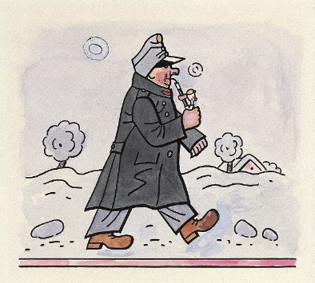
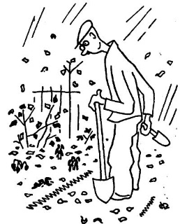
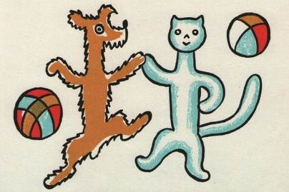
- Autorem které ilustrace je Karel Čapek?
b)
c)

a)

- Napiš správné názvy divadelních her a stručně napiš, o čem hra je:
R.R.U. –
ATAMK –
LÍBÁ EMNCO –

- V jakém díle se objevilo slovo ROBOT?

- Jaký byl přínos Karla Čapka?

